Iskolai étkezéskezelő rendszer

  - Adatmodell dokumentáció
Készítették: Atkári Ariella
Farkas Dominik
Tartalomjegyzék
1. Adatbázis táblái és mezői 2
2. Fő táblák részletes ismertetése 3
2.1 User tábla (Felhasználók) 3
2.2 Order tábla (Rendelések) 4
2.3 MenuItems tábla (Napi menük) 4
2.4 Meal tábla (Ételek) 4
3. Allergén és táplálkozási információk 5
3.1 Ingredient tábla (Hozzávalók) 5
3.2 Allergen tábla (Allergének) 5
4. Kapcsolótáblák 6
4.1 MealIngredient tábla 6
4.2 IngredientAllergen tábla 6
4.3 UserHealthRestriction tábla (Felhasználók étkezési korlátozásai) 6
5. Pénzügyi táblák 7
5.1 Invoice tábla (Számlák) 7
5.2 Price tábla (Árak) 7
6. Egyéb táblák 8
6.1 Class tábla (Osztályok) 8
6.2 Group tábla (Csoportok) 8
6.3 Schedule tábla (Étkezés ütemezése) 8
6.4 County és City táblák (Vármegyék és városok) 8
6.5 RfidCard tábla (RFID Kártyák) 9
6.6 Rating tábla (Értékelések) 9

Adatbázis táblái és mezői
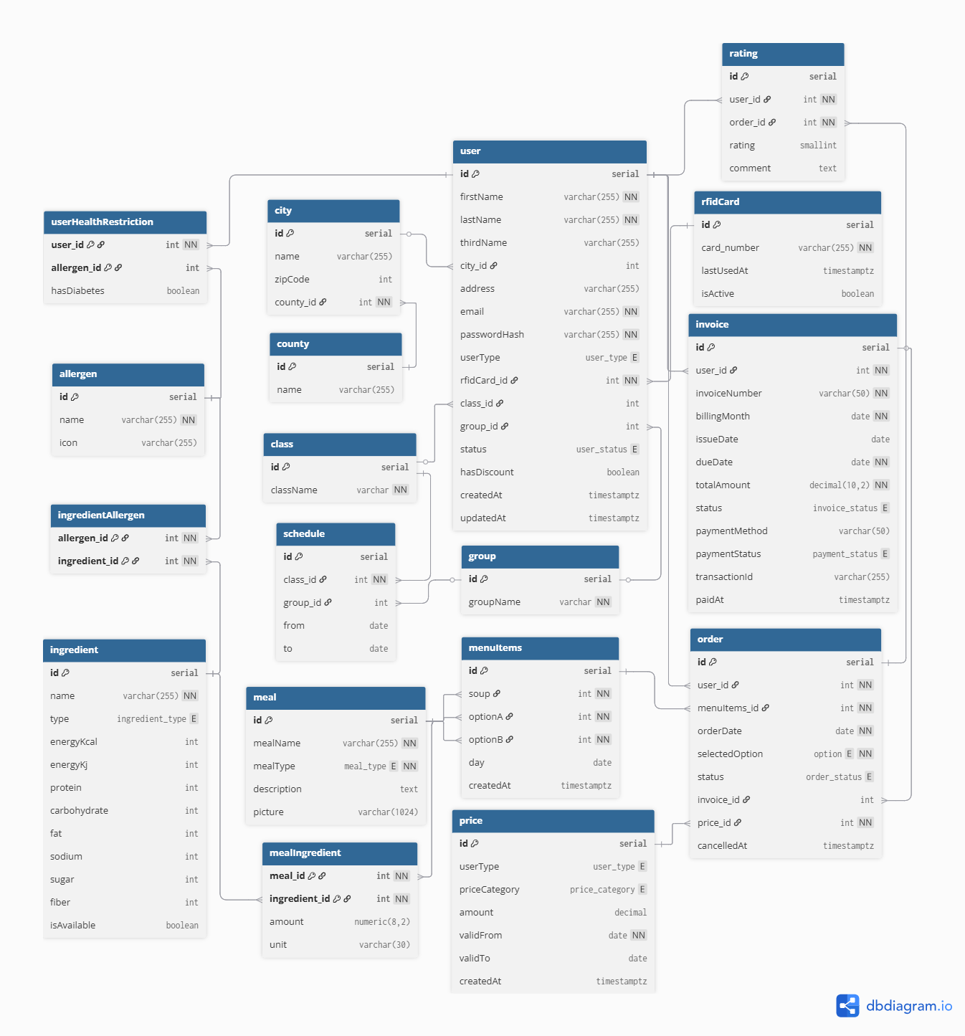

Fő táblák részletes ismertetése

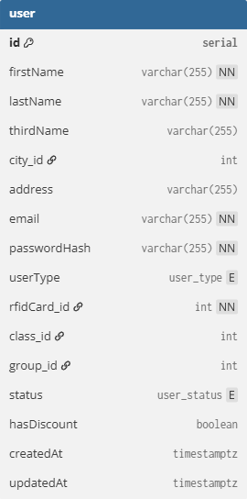
User tábla (Felhasználók)
A rendszer összes felhasználójának alapvető adatainak tárolása és kezelése a célja. Ez a tábla szolgál a hitelesítés, autorizáció és a személyes adatok nyilvántartására.
Regisztrálás kizárólag az iskolai email és egy választott jelszó használatával történik meg, így könnyedén áthozhatóak a felhasználó szükséges adatai az iskolai adatbázisból: vezetéknév, keresztnév, harmadik név (firstName, lastName, thirdName), és lakcím adatok: vármegye (county_id), város (city_id), cím (address).
A userType megmutatja, hogy mi a szerepköre az adott felhasználónak. Lehet diák, tanár vagy dolgozó, és külsős személy, aki rendelhet étkezést. Ezen kívül még két típus van, az admin aki kezeli az oldalt, és a konyha, aki az étkeztető fél.
Az rfidCard_id használatával tudjuk kideríteni, hogy melyik felhasználó melyik kártyát kapta meg.
Az felhasználók van class_id-ja, ami rámutat arra, hogy pontosan melyik osztály tagja. A group_id is hasonló, azonban nem minden felhasználó tagja valamely csoportnak, így ez az érték lehet definiálatlan.
Alapból egy regisztrált fiók állapota (status) inaktív. Akkor lesz aktív, ha az admin elfogadja a regisztrációs kérelmet. Ezeken kívül az állapot lehet még felfüggesztett (suspended), ami akkor használatos, amikor egy felhasználó elhagyja az iskolát (elballag), és már nem innen fog rendelni.
Fontos lekezelni azt, hogy ha a felhasználó kedvezményesen étkezik. Ezt az admin tudja beállítani a hasDiscount résznél, ha a felhasználó benyújtja a megfelelő dokumentumokat hozzá személyesen.
A létrehozás időpontja a createdAt, a legutolsó módosításé pedig a updatedAt.

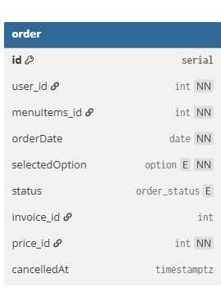
Order tábla (Rendelések)
A felhasználók által leadott étkezési rendelések teljes életciklusának nyomon követésére szolgál.
A rendelésekhez kell a user_id és a menuItems_id annak érdekében, hogy tudjuk melyik felhasználó melyik napra/napokra rendelt ebédet.
Eltárolja a rendelés dátumát (orderDate) és a felhasználó által választott opciót. A selectedOption résznél van letárolva, hogy „A” vagy „B” főételből kér a felhasználó.
A rendelésnek is van egy státusza (status), mely megmutatja, hogy az állapota rendelt, lemondott vagy fizetett. Ha le lett mondva, akkor a pontos ideje a cancelledAt lesz letárolva
Az invoice_id rámutat, melyik számlához tartozik a rendelés. A megfelelő végösszeg számításához ki kell választani az árazást a prices_id-val.

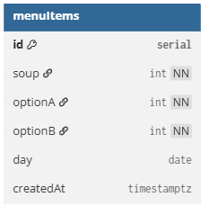
MenuItems tábla (Napi menük)
Minden nap más-más ebédet készít a szolgáltató, így le kell tárolni előre, hogy az elkövetkezendő napokban (day) mik várhatóak. Mind a leves (soup) és a két főétel opció (optionA, optionB) is rámutat a meal tábla egy rekordjára, így kiválasztva a menü opciókat.

Meal tábla (Ételek)
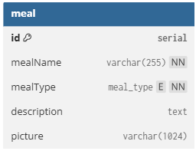
Ez a tábla tartalmazza az összes ismert étel nevét (mealName) és kategóriáját (mealType), ami leves vagy főétel.
A megfelelő tájékozódás érdekében a description-nél lehet részletesebben leírni, hogy pontosan miből is áll az étel. Emellett a picture, vagyis egy kép az ételről is hozzájárul az étel egyszerű felismeréséhez.

Allergén és táplálkozási információk

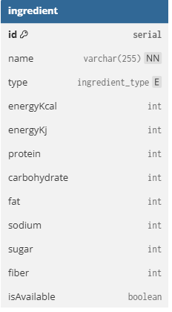
Ingredient tábla (Hozzávalók)
A különböző ételek számos hozzávalóból készülnek el, így ezeket hasznos letárolni. Egy hozzávalónak van neve (name), és egy típusa (type), ami megmutatja hogy hús, tejtermék, gabona, stb.
Ahhoz hogy egy étel tápértékét meg tudjuk határozni, fel kell vinni a hozzávalók értékeit:
- energia kilokalóriában megadva (energy),
- fehérje (protein),
- szénhidrát (carbohydrate),
- zsír (fat),
- sótartalom (sodium),
- cukor (sugar),
- rost (fiber)
Előfordulhat, hogy egy hozzávaló nem elérhető. Ez az isAvailable mezőnél kap helyet.
A mealIngrident kapcsolótábla köti össze, hogy melyik ételhez milyen összetevők kellenek és pontosan mennyi (amount, unit).

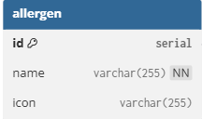
Allergen tábla (Allergének)
Egy étkezéssel foglalkozó szolgáltatásnak kötelessége az allergénekre felhívni a figyelmet. Ennek következtében el kell tárolnunk az előforduló allergének neveit (name) és ikonjait (icon). Emellett az allergének egyszerű azonosításához használt id-t.

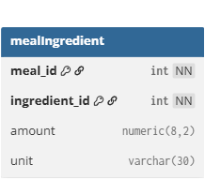
Kapcsolótáblák

MealIngredient tábla
Az ételek és hozzávalók több-a-többhöz kapcsolatának kezelése, mennyiségi információkkal.

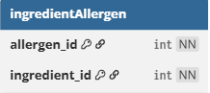
IngredientAllergen tábla
A hozzávalók és allergének kapcsolatának nyilvántartása, hogy automatikusan lehessen észlelni az allergén veszélyeket.

UserHealthRestriction tábla
(Felhasználók étkezési korlátozásai)
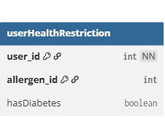
A felhasználók étkezési korlátozásainak és allergiáinak nyilvántartása.
Az user_id mutat rá, hogy melyik felhasználónak milyen étkezési korlátozásai vannak.
Az allergen_id-val lehet a felhasználóhoz kötni, hogy pontosan mire allergiás.
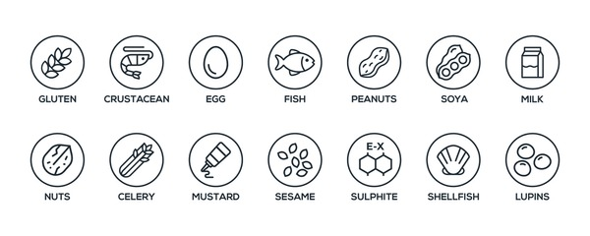
Fontos figyelembe venni a cukorbetegeket is, így azt le kell tárolni (hasDiabetes).

Pénzügyi táblák

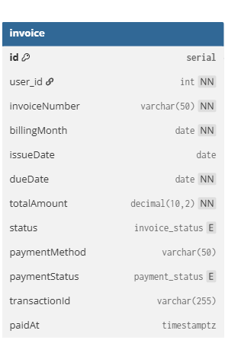
Invoice tábla (Számlák)
Célja a havi számlák generálásának, nyomon követésének és fizetési állapotának kezelése.
A rendszer a számláknak a számát (invoiceNumber) automatikusan generálja. Emellett fontos tudni,hogy:
- kihez tartozik a számla (user_id),
- melyik hónapra szól (billingMonth),
- mikor adták ki (createdAt),
- kiadás dátuma (issueDate)
- befizetési határidő (dueDate),
- befizetendő összeg (totalAmount)
- fizetés státusza (status), ami lehet: kiadott, fizetett
- tranzakció azonosítója (transactionId), ami bizonyítja a sikeres fizetést
- mikor lett kifizetve (paidAt)

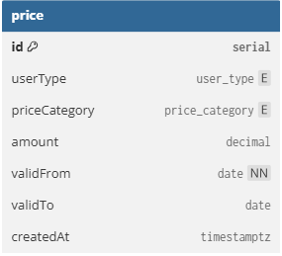
Price tábla (Árak)
A különböző felhasználói csoportok és kedvezményes kategóriák árainak időbeli nyomon követésére szolgál.
Figyelembe kell venni, hogy a diákok és a felnőttek két külön árkategóriában rendelhetnek. Ez a userType mezőből derül ki. Emellett ezeknek az áraknak megvan a kedvezményes verziójuk is (priceCategory). Ennek következtében legalább 4 különböző ár van kiszabva az étkezés összegére (amount).
Nem szabad elfelejteni azt sem, hogy ezek az árak mettől (validFrom) meddig (validTo) érvényesek. Az utóbbi lehet definiálatlan érték, hisz nem minden esetben lehet előre tudni.

Egyéb táblák

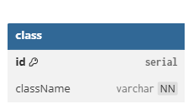
Class tábla (Osztályok)
Oktatási csoportok, osztályok (9.A, 10.B), letárolására használt tábla.

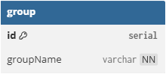
Group tábla (Csoportok)
Szakkör, speciális csoportok számontartására szolgáló tábla.

Schedule tábla (Étkezés ütemezése)
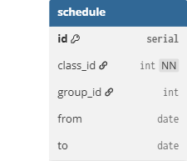
A zökkenőmentes ebédátvételhez el kell tárolni ebben a táblában, hogy melyik osztály és/vagy csoport mettől meddig tud megebédelni.
Minden felhasználó tartozik egy osztályhoz. A tanároknak, dolgozóknak és külsősöknek ez az érték null lesz.
Előfordulhat azonban, hogy egy adott csoport tagjainak kell megszabni, hogy mikor tudnak menni étkezni, ezért a csoportokat és tagjaikat, akik étkeznek külön le kell tárolni.

County és City táblák (Vármegyék és városok)
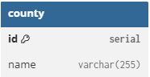
Címkezelés és regionális statisztikák készítése a feladatuk.
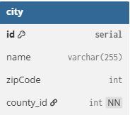
Az lakcím megadásához biztosítunk egy város táblát benne Magyarország összes város nevével (name) és irányítószámával (zipCode), plusz egy „0000”-ás adattal, ami arra fog utalni, hogy a felhasználó külföldi címet adott meg. Ezek a városok a különböző vármegyékhez lesz hozzákapcsolva, így lecsökkentve az esetleges elírásokat a felhasználó részéről.

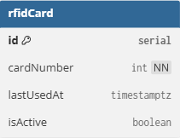
RfidCard tábla (RFID Kártyák)
A fizikai RFID kártyák nyilvántartása és használati statisztikáinak gyűjtése.
A cardNumber mutatja meg a kártyának a pontos azonosító számát.
Ahhoz, hogy követni lehessen, hogy melyik felhasználó étkezett aznap, fontos letárolni mikor használták utoljára. Ezt a lastUsedAt rész teszi lehetővé.
A kártya használatához aktívnak kell lennie, amit az admin be tud állítani, vagy inaktívvá kapcsolni (isActive).

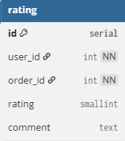
Rating tábla (Értékelések)
A konyha minőségének folyamatos monitorozása és visszajelzés gyűjtésére alkalmas tábla.
A felhasználóknak van lehetőségük a megrendelt ételekről véleményt írni (comment) és pontozni (rating), ezáltal jobban a felhasználók igényei szerint tudja a konyha elkészíteni az ételeket.

